Федеральное государственное бюджетное образовательное учреждение высшего профессионального образования «Санкт-Петербургский национальный исследовательский университет информационных технологий, механики и оптики»

Факультет программной инженерии и компьютерной техники

ОТЧЕТ

ПО ЛАБОРАТОРНОЙ РАБОТЕ 1

ПО ПРОГРАММИРОВАНИЮ

ВАРИАНТ 212108

­

Студент: Пышкин Никита Сергеевич, P3113

Преподаватель: Инячина Диана Александровна

Санкт Петербург 2023

Содержание

**Задание** 3

**Код программы** 4

**Результат работы программы** 5

**Выводы** 6

# **Задание**

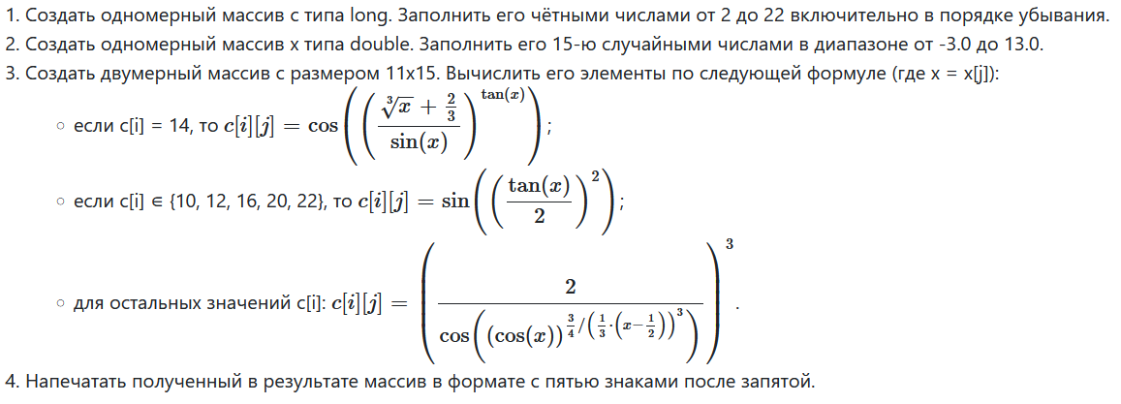

# **Код программы**

import *java.lang.Math*;

import *java.util.Arrays*;

import *java.util.ArrayList*;

*class* Main {

*public* *static* void main(String[] args) {

        var c = new long[11];

        for (int i = 0; i < 11; ++i) {

            c[i] = (11 - i) * 2;

        }

*final* double MIN = -3.0, MAX = 15.0;

        var x = new double[15];

        for (int i = 0; i < 15; ++i) {

            x[i] = (Math.random() * (MAX - MIN)) + MIN;

        }

        var values = new ArrayList<>(Arrays.asList(10L, 12L, 16L, 20L, 22L));

        var matrix = new double[11][15];

        for (int i = 0; i < matrix.length; ++i) {

            for (int j = 0; j < matrix[i].length; ++j) {

                if (values.contains(c[i])) {

                    matrix[i][j] = Math.sin(Math.pow(Math.tan(x[j]) / 2, 2));

                } else if (c[i] == 14) {

                    matrix[i][j] = Math.cos(Math.pow((Math.cbrt(x[j]) + 2.0/3) / Math.sin(x[j]), Math.tan(x[j])));

                } else {

                    matrix[i][j] = Math.pow(2 / Math.cos(Math.pow(Math.cos(x[j]), 0.75 / Math.pow(1.0 / 3 * (x[j] - 0.5), 3))), 3);

                }

            }

        }

        for (int i = 0; i < matrix.length; ++i) {

            for (int j = 0; j < matrix[i].length; ++j) {

                System.out.printf("%.5f ", matrix[i][j]);

            }

            System.out.print("\n");

        }

    }

}

# **Результат работы программы**

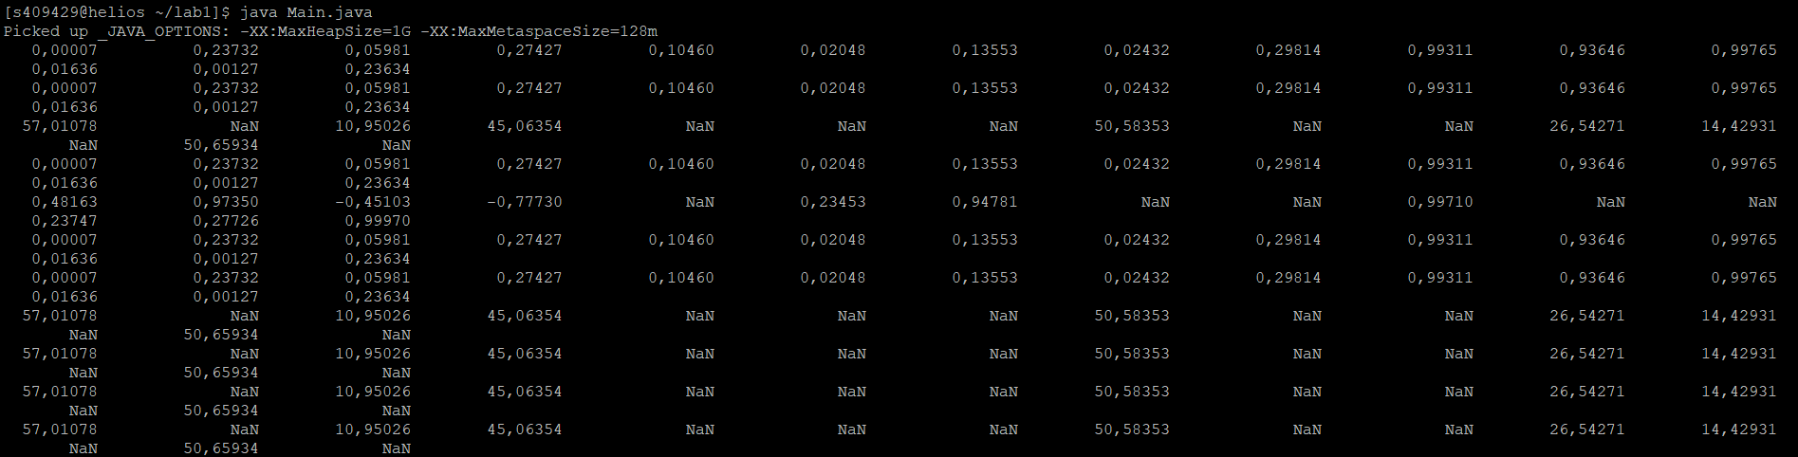

# **Выводы**

В ходе лабораторной работы я научился запускать программу средставим JDK. Изучил особенности JIT и AoT компиляции. Также я научился работать с числами, массивами и циклами в языке Java, изучил методы класса java.lang.Math.